L.p | Název | Obrázek | Kód | Rozměry:  ( cm ) | MOC s DPH
1. | RTV | 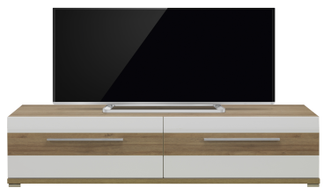 | MK 1 | 149 x 47 x 44  šíř./hl./výš. | 5 131 Kč
12. | RTV | 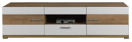 | MK 12 | 175 x 47 x 44  šíř./hl./výš. | 5 864 Kč
2. | KOMODA | 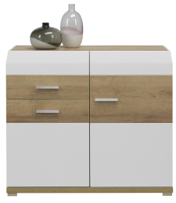 | MK 2 | 99,5 x 40 x 86  šíř./hl./výš. | 5 498 Kč
3. | KOMODA | 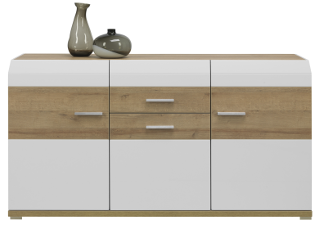 | MK 3 | 149 x 40 x 86  šíř./hl./výš. | 7 333 Kč
4. | KREDENC  ( OSVĚTLENÍ LED VE STANDARDU ) | 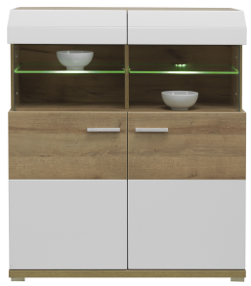 | MK 4 | 99,5 x 40 x 114,5  šíř./hl./výš. | 7 333 Kč
5. | KREDENC  ( OSVĚTLENÍ LED VE STANDARDU ) | 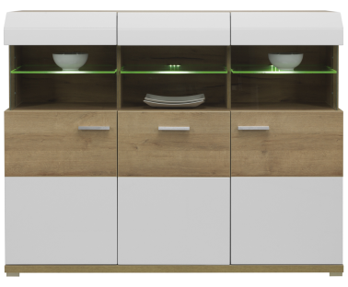 | MK 5 | 149 x 40 x 114,5  šíř./hl./výš. | 10 267 Kč
6. | VITRÍNA L/P  ( OSVĚTLENÍ LED VE STANDARDU ) | 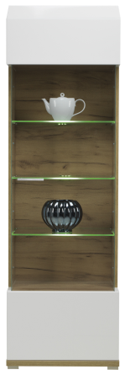 | MK 6 | 58,5 x 40 x 200  šíř./hl./výš. | 6 598 Kč
7. | SKŘÍŇ 2D | 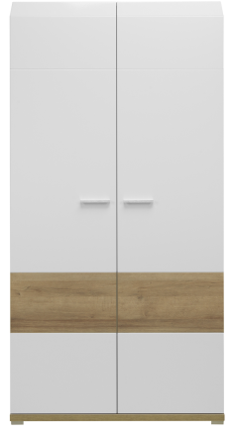 | MK 7 | 99,5 x 53,5 x 200  šíř./hl./výš. | 8 801 Kč
8. | POLIČKA ZÁVĚSNÁ | 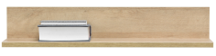 | MK 8 | 99,5 x 21 x 16  šíř./hl./výš. | 873 Kč
9. | POLIČKA ZÁVĚSNÁ | 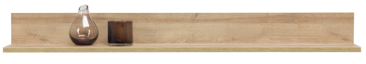 | MK 9 | 149 x 21 x 16  šíř./hl./výš. | 1 240 Kč
10. | KONFERENČNÍ STOLEK  ( ROZKLÁDACÍ ) | 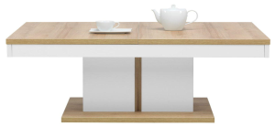 | MK 10 | 72 x 120 - 152 x 52  šíř./hl./výš. | 4 176 Kč
11. | JÍDELNÍ STŮL  ( ROZKLÁDACÍ ) | 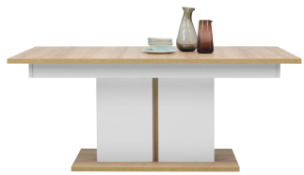 | MK 11 | 90 x 160 - 200 x 76,5  šíř./hl./výš. | 6 598 Kč
13. | VITRÍNA ZÁVĚSNÁ L/P  ( OSVĚTLENÍ LED VE STANDARDU ) | 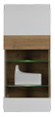 | MK 13 | 49,5 x 40 x 109,5  šíř./hl./výš. | 4 396 Kč

